

90

 |  | R1 | R2 | R3 | R4
1 | Le nombre manquant dans l'égalité 7 × ... = 11 est... | 1,571 428 57 | 4
2 | ... | n'est pas  un nombre | est plus grand que 2 | est égal à 2,214 285 7 | a pour valeur approchée 2,214
3 | est égal... | à 5,66 | à 17,3 | à 5 + | au nombre qui, multiplié par 17, donne 3
4 | est simplifiable par... | 2 | 3 | 5 | 7
5 | est égal à...
6 | Les fractions que l'on peut encore simplifier sont...
7 | =donc « ? » vaut... | 49 | 64 | 55 | 7
8 | = 0,625 donc... | = 0,625 | = 0,625 | = 6,25 | = 0,625
9 | 2,5 ×= ... |  | × 9 |  | 5 ×
10 | × 5 = ... | 2,6
11 | Prendre 25 % d'un nombre, c'est... | prendre  le quart  de ce nombre | multiplier  ce nombre  par | diviser  ce nombre par 4 | ajouter 25  à ce nombre
12 | Pour calculer 37 % de 600, on peut effectuer... | 600 ÷ 37 | 0,37 × 600 | 37 × 6 | (600 × 37) ÷ 100

La balle au bond
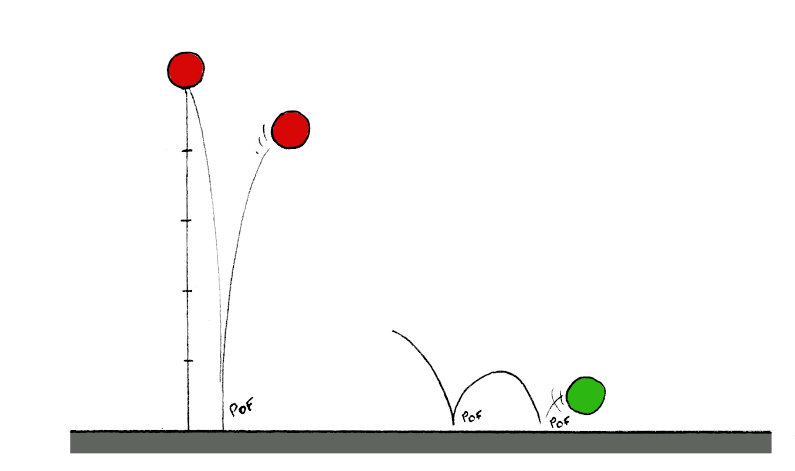
Julien possède trois balles fabriquées avec des matières différentes. Sa balle rouge est la plus tonique : à chaque rebond, elle remonte aux de sa hauteur de chute.
La verte ne remonte qu'aux de sa hauteur de chute et la bleue seulement aux de la sienne.
Julien lâche ses trois balles d'une hauteur de 180 cm. Il mesure à quelle hauteur arrivent :
      - la rouge après 5 rebonds ;
      - la verte après 4 rebonds ;
      - la bleue après 3 rebonds.
Laquelle des trois arrive le plus haut ?

